Открытие Форума
Приветствие от Комитета Государственной Думы по охране здоровья. Первый заместитель председателя Комитета – Яковлевна Татьяна Владимировна.

Т.В. Яковлева:
- От имени Комитета Государственной Думы по охране здоровья и себя лично приветствую организаторов и гостей Всероссийского общественного форума медицинских работников. Форум, на котором обсуждаются самые актуальные и интересные вопросы здравоохранения, объединяет всех профессионалов медицинского сообщества. Врач – это профессия и звание, которые гордо проносятся через всю жизнь не только одного человека, но и всего общества. Уверен, что благодаря работе форума будет найдено множество путей и выбраны самые правильные решения сегодняшних проблем.
Желаю всем участникам здоровья, благополучия, творческой энергии, продуктивной работы на благо совершенствования системы здравоохранения.
Председатель Комитета Калашников Сергей Вячеславович.

Н.Б. Найговзина
- Уважаемые коллеги, приветствия продолжают поступать. Приветствие от Российского Союза промышленников и предпринимателей – вице-президент РСПП Черепов Виктор Михайлович.

В.М. Черепов:
- Уважаемый Леонид Михайлович, уважаемый президиум, уважаемые коллеги!
Я хочу огласить приветствие от Российского Союза промышленников и предпринимателей, которое подписал наш президент Шохин Александр Николаевич, участникам, организаторам и гостям данного Всероссийского общественного форума медицинских работников, который проходит впервые в таком масштабе.
От имени РСПП приветствую участников, организаторов и гостей Всероссийского общественного форума медицинских работников. Одним из приоритетов социально-экономической политики государства является здравоохранение, но в этой отрасли всегда остается много нерешенных проблем.
РСПП поддерживает проведение подобных масштабных мероприятий, которые позволяют привлечь внимание государства и общества к актуальным вопросам охраны здоровья граждан. Настоящий форум – авторитетное и научно-практическое мероприятие, которое высоко оценивается специалистами и вызывает большой общественный интерес, что подтверждается значительным числом делегатов.
На форуме предстоит обсудить широкий круг вопросов, в том числе о роли гражданского общества в совершенствовании системы российского здравоохранения, улучшения качества оказания медицинских услуг, в развитии саморегулирования и многих других вопросах.
Убежден, что форум станет своеобразным катализатором консолидации медицинского сообщества и позволит глубже изучить наболевшие вопросы в отрасли, обменяться передовым опытом, внести значимый вклад в решение проблем, послужит залогом для взаимовыгодных связей.
Желаю участникам, организаторам и гостям форума плодотворной работы, успехов в вашей дальнейшей работы.
Президент РСПП – Александр Шохин.
От себя лично хочу добавить: РСПП вносит большой вклад в консолидацию медицинского сообщества. Мы благодаря тесному взаимодействию с Государственной Думой, с Советом Федерации уже подписали соглашение с Комитетом по охране здоровья и РСПП о взаимодействии. На следующей неделе будем подписывать такое же соглашение с комитетом по социальной политике Совета Федерации и подписывать соглашение с Академией медицинских наук.
Таким образом, консолидация для решения тех задач, которые в баннере написаны, является одной из главных задач бизнес-сообщества.
Спасибо.

Н.Б. Найговзина (председательствующий):
- Разрешите предоставить слово Президенту Национальной медицинской палаты Рошалю Леониду Михайловичу

Л.М.Рошаль:
- Мы начинаем работать. Наша хорошая встреча. Мы очень давно уже в таком числе и в таком составе не собирались. Мы говорим о государственно-общественном здравоохранении. Надо перестать бодаться и начинать работать. Сегодня как раз – очень яркий пример такого объединения. Это не значит, что мы со всем согласны, - об этом мы сегодня на форуме будем говорить, - но это значит, что есть площадка, на которой каждый может высказать свое мнение. То, что мы можем определять с вами вместе наши движения. В спорах рождается истина, поэтому споров не надо бояться.
Я хочу представить Нэлли Борисовну Найгозину. Она – директор департамента социальной политики правительства РФ. Мне очень приятно, что вместе с нами заместитель министра здравоохранения и социального развития Вероника Скворцова, председатель ФОМС – Андрей Владимирович Юрин. У нас за столом сидит один из самых известных наших не только педиатров, но и организаторов здравоохранения, в бывшем заместитель министра здравоохранения СССР, вице-президент Российской академии медицинских наук, академик Академии наук и академик Российской медицинской академии - Александр Александрович Баранов. Он также является вице-президентом Национальной медицинской палаты.
Прежде всего, я хочу сказать, что этот форум объединительный. Мы пригласили на форум всех, и инакомыслящих тоже. Мы пригласили на форум представителей Российской медицинской ассоциации. Я разговаривал с Саркисяном. Он, к сожалению, сам не смог быть, уехал, но здесь есть представители Российской медицинской ассоциации. Они много лет организовывали Пироговские съезды, и мы учли позитивный и негативный опыт этих съездов.
Мы пригласили Российское медицинское общество. Евгений Чазов собирался прийти. У него проблем сейчас с ногой, поэтому его нет здесь, хотя он хотел выступить. Здесь и другие представители Российского медицинского общества.
У нас есть тенденция к созданию единой российской ассоциации. Это не политический митинг или съезд. Мы все с вами беспартийные. Я лично не принадлежу ни к какой партии. Многие здесь тоже беспартийные. То, что мы делаем, - мы выступаем за здоровье российского народа и за наш высокий профессиональный уровень работы.
Хочу извиниться от имени организаторов. Мы планировали 1500 человек. Зарегистрировалось 2500 человек. Мы от имени организационного комитета, председателем которого является Нэлли Борисовна, хотим поблагодарить всех, кто приехал сюда с разных концов страны.
Мы приглашали сюда вне зависимости от партийной принадлежности, потому что мы собрались здесь все – профессионалы, поэтому должны обсудить ряд важных для нас профессиональных вопросов. Не надо бояться ничего говорить. Это неправильно.
Мы с Сергеем Борисовичем Дорофеевым, заместителем Комитета ГД по охране здоровья, проехали всю страну. Сергей Борисович прошел в Государственную Думу от Национальной медицинской палаты и от Народного фронта, - наш человек от сохи. Что я могу сказать в целом? То, что Россия поднимается, - это правда. Что бы ни говорили, что бы ни писали. Россия поднимается. Это действительно так, но есть, конечно, проблемы.
Вопрос социальной несправедливости, отсутствие социальных стандартов. Не может быть, чтобы за одну и ту же работу в одной страны, несмотря на наше устройство, платили разные зарплаты: врач «Скорой помощи» в одном регионе получает 13-15 тысяч рублей, а в другом регионе – до 80 тысяч. Так невозможно. Невозможно, когда подушевой норматив не 7-8, а есть ниже, но есть даже 15, 20, есть 30. Это тоже в одной стране. Предстоит решить вопрос о межбюджетных отношениях. Вопрос уже стоит на повестке дня правительства, он уже начинается решаться. Так не должно быть в одной и той же стране. Жизнь для медиков должна быть достойной, как и условия для работы тоже должны быть достойными. Тогда опять будет хорошо для наших пациентов. Будет тогда нормально жить и наш народ.
За все время наших встреч в разных аудиториях я видел там много изможденных, голодных врачей, медицинских сестер. Все опрятные, в хороших костюмчиках, поджарые все. Но дается нам это гораздо сложнее, чем другим. Мы должны работать в два раза больше, чтобы подтянуться под социальные рамки.
Сегодня будет обсуждено очень много различных проблем. Мы не можем решить все проблемы, это невозможно. Я думаю, что это будет началом большого пути, если мы возьмем любую из проблем, которые представлены здесь. Каждой из них можно посвящать отдельный форум. Мы сегодня только намечаем вехи и пути нашей будущей совместной работы.
Когда мы ездили по России, то просили писать записочки. Просим также и вас – пожалуйста, пишите записки – анонимные или не анонимные, любые. Пишите. По тем поездкам мы привезли почти 2500 записок. Это – срез того, что делается у нас в обществе. Разные записки. Это – как диссертация такая. Мы их обработали и положили на стол к Путину. Он их смотрел. Это – то, чем живет народ.
Этот форум состоялся благодаря Владимиру Путину, говорю прямо. Потому что он написал: да, это нужно. Он увидел, что мы делаем дело, когда пришли к нему и сказали: что нельзя Госдуме принимать закон в таком виде, мы должны над ним поработать. Несмотря на все правила работы Госдумы, мы показали, что гражданское общество, вся страна работает. То, что гражданское общество может писать грамотно и правильно. Оно должно найти поддержку. Мы нашли такую поддержку. 109 наших предложений было внесено в этот закон. Это очень много.
По поводу законодательства – надо посмотреть на правоприменение закона, который мы приняли. Как он работает. Надо посмотреть, как работают различные документы, которые вышли за последнее время. Надо оглянуться назад и идти вперед. Надо иметь открытые взаимоотношения гражданского общества и исполнительной, законодательной властью. Это будет очень хорошо. Так что пишите записочки, и ни одна из них не пропадет.
Кроме того, у вас всех есть программа. Если кто-либо захочет выступить по конкретному вопросу, то напишите записочку: хочу выступить по докладу такому-то. Если мы в регламент будем укладываться, то дадим возможность выступить. Если не будем укладываться, тогда те, кто хотели, напишите нам. Мы работать с документами умеем. Все будет учтено, ничего не будет потеряно. Выступать здесь будут разные люди – согласные и не согласные.

Интерактивное голосование
Мы впервые попробуем систему интерактивного голосования.
Вопрос первый: «Как Вы оцениваете здравоохранение России?»

Результаты голосования. Распределение ответов на вопрос (в % от принявших участие в голосовании)
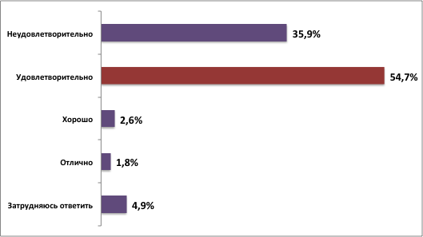

Второй вопрос: «Имеется ли прямая зависимость между уровнем оплаты труда и качеством оказываемой медицинской помощи?»

Результаты голосования. Распределение ответов на вопрос (в % от принявших участие в голосовании)

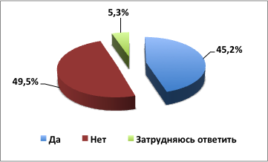

Третий вопрос: «Хотите ли вы, чтобы ваши дети стали врачами?»

Результаты голосования. Распределение ответов на вопрос (в % от принявших участие в голосовании)

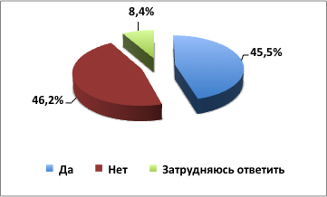

Половина на половину. Лично я – да.

Четвертый вопрос: «Как Вы оцениваете уровень своего благосостояния?»

Результаты голосования. Распределение ответов на вопрос (в % от принявших участие в голосовании)

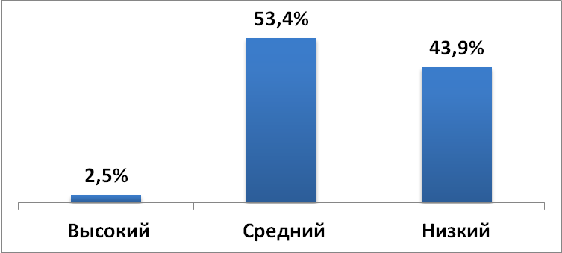

Пятый вопрос: «Вы ходите на работу с удовольствием?»

Результаты голосования. Распределение ответов на вопрос (в % от принявших участие в голосовании)

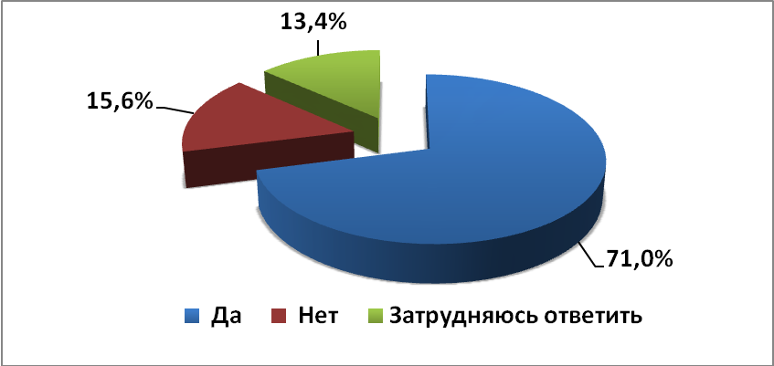

Шестой вопрос: «Укажите, на Ваш взгляд, на главную причину, которая мешает Вашей работе».
Результаты голосования. Распределение ответов на вопрос (в % от принявших участие в голосовании)

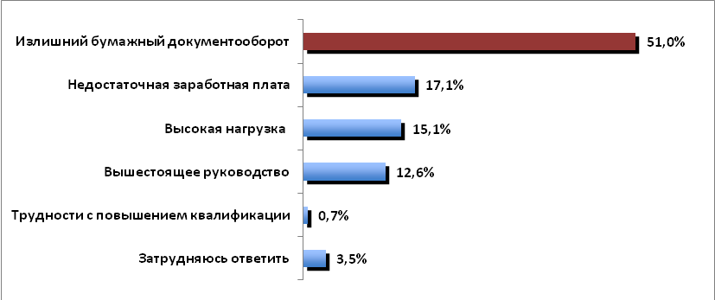

Излишний бумажный документооборот – 51,2%. Мы тоже говорим об этом все время.

